Polarizace
Světlo je druh elektromagnetického záření a jako takové má dvě složky – elektrickou, kterou představuje vektor intenzity elektrického pole E a magnetickou, kterou tvoří vektor magnetické indukce B. Obě složky jsou na sebe navzájem kolmé a ještě navíc jsou obě kolmé na směr šíření světla. Říkáme, že světlo je příčné elektromagnetické vlnění Ještě navíc platí, že u postupné vlny jsou oba tyto vektory ve fázi - tzn., že obě veličiny nabývají svých maximálních hodnot ve stejném okamžiku.
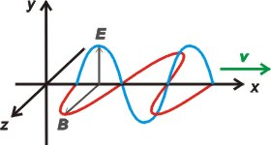
Obecně platí, že vektor elektrické intenzity může kmitat v libovolné rovině a to tak, že jeho
směr se mění naprosto nahodile – žádný nepřevládá.
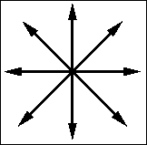
Takové světlo nazveme nepolarizované světlo.

Jestliže se nám podaří vybrat pouze jedinou rovinu kmitů vektoru E, pak vytvoříme světlo, které nazveme lineárně polarizované světlo
Můžeme jej získat několika způsoby: - odrazem světla
- lomem světla
- dvojlomem
- pomocí tzv. polaroidů

Lidské oko neumí rozlišit polarizované světlo od nepolarizovaného. Musíme si proto pomoci použitím tzv. analyzátoru.
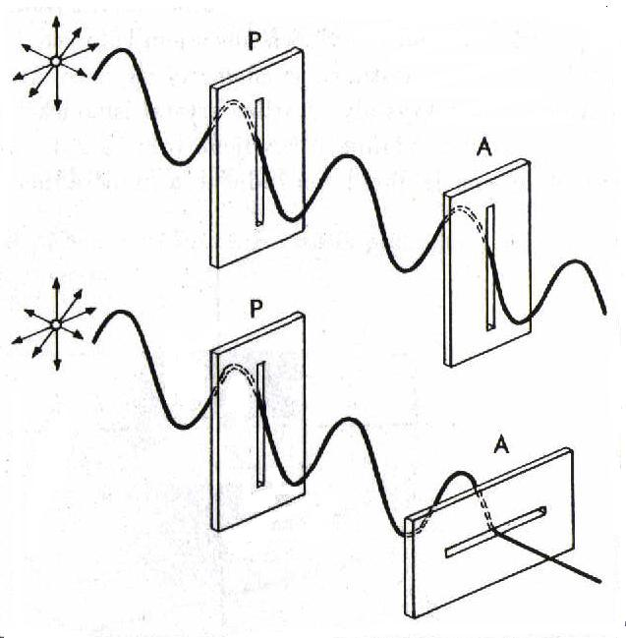
V podstatě se jedná o polarizátor se stejnou rovinou kmitů, jakou má původní polarizátor.
Jestliže se při natáčení analyzátoru mění intenzita procházejícího světla (při kolmém natočení je dokonce intenzita nulová), je dopadající světlo lineárně polarizované
Využití: - 3D obraz
- projektory, LCD TV
- snížení intenzity světla
- polarimetry - rychlé určování koncentrace opticky
aktivních látek (stáčejí kmitovou rovinu
polarizovaného světla
- fotoelasticimetrie - na modelech z plexiskla se
zjišťuje napětí součástek, staveb

